## 机械能

**补充练习功和功率 重力 变化**

9.如图4所示，质量为*m*的小球(可视为质点)用长为*L*的细线悬挂于*O*点，自由静止在*A*位置。现用水平力*F*缓慢地将小球从*A*拉到*B*位置而静止，细线与竖直方向夹角为*θ*＝60°，此时细线的拉力为*F*1，然后放手让小球从静止返回，到*A*点时细线的拉力为*F*2，则

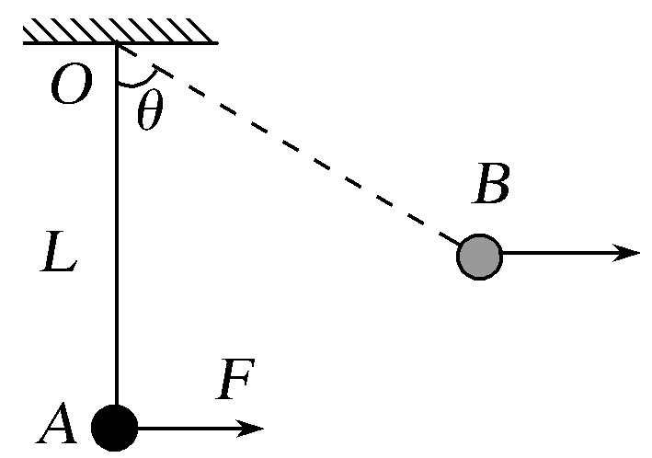A.*F*1＝*F*2＝2*mg*

B.从*A*到*B*，拉力*F*做功为*F*1*L*

C.从*B*到*A*的过程中，小球受到的合外力大小不变

D.从*B*到*A*的过程中，小球重力的瞬时功率一直增大

**配套练习p47 重力 功率**

1. 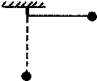如图所示，一个质量为m的小球用一根不可伸长的绳子系着，将球拉到水平位置由静止释放，则小球运动到最低点的过程中，小球所受重力的功率（　　）

A．一直增大 B．一直减小 C．先增大后减小 D．先减小后增大

**补充练习功和功率 摩擦力 机车启动**

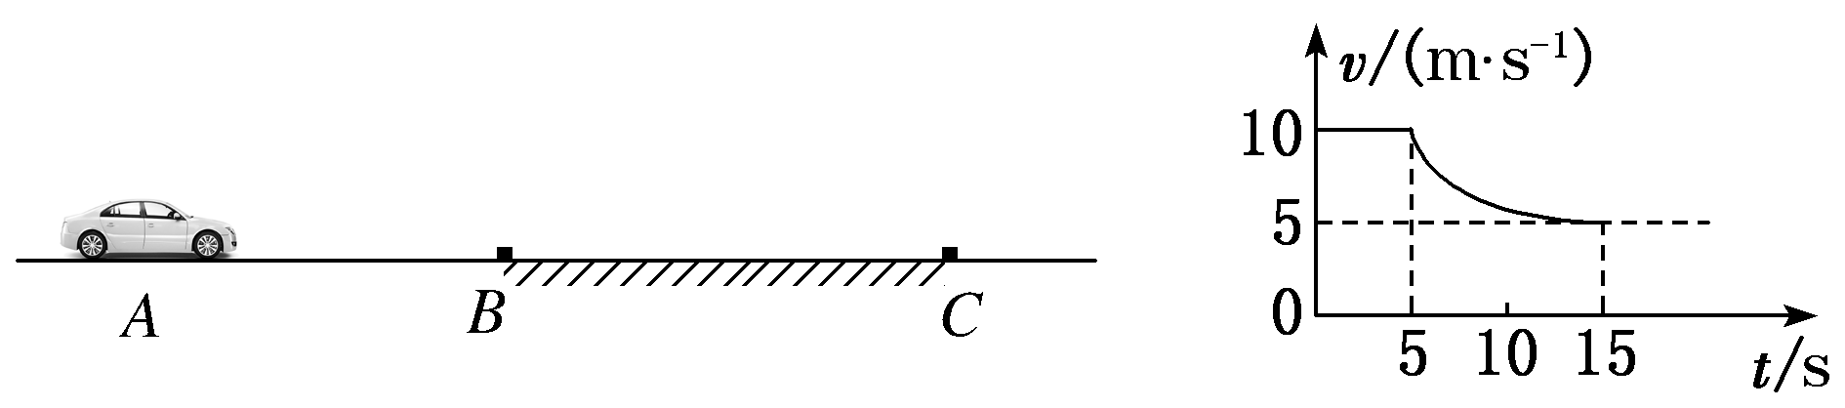11．(2021·衡水模拟)如图甲所示，在水平路段*AB*上有一质量为2×103 kg的汽车(可视为质点)，正以10 m/s的速度向右匀速运动，汽车前方的水平路段*BC*较粗糙，汽车通过整个*ABC*路段的*v*­*t*图像如图乙所示(在*t*＝15 s处水平虚线与曲线相切)，运动过程中汽车发动机的输出功率保持20 kW不变，假设汽车在两个路段上受到的阻力(含地面摩擦力和空气阻力等)各自有恒定的大小。求：

(1)汽车在*AB*路段上运动时所受阻力*f*1的大小；

(2)汽车刚好开过*B*点时加速度*a*的大小；

(3)*BC*路段的长度。

**配套练习p51 重力 功率**

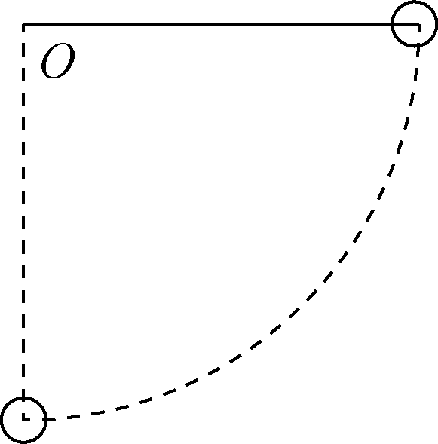7. (2021·无锡期中调研)用长度为l的细绳悬挂一个质量为m的小球，将小球移至和悬点等高的位置使绳自然伸直．放手后小球在竖直平面内做圆周运动，设小球运动到达的最低点为零势能点，则小球运动过程中第一次动能和势能相等时重力的瞬时功率为(　　)

A. mg B. mg C. mg D. mg

**配套练习p51 两次 累积**

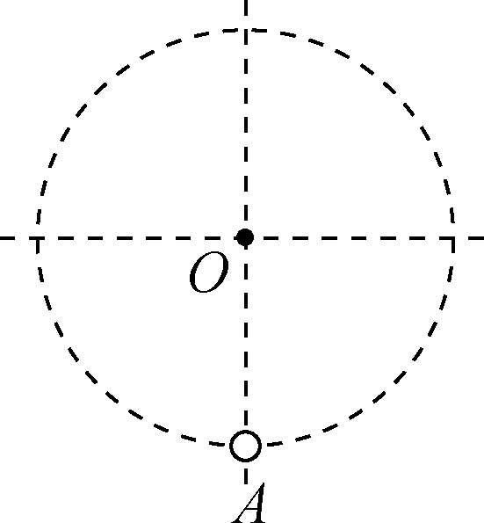5. (2021·扬州中学)如图所示，一小球用不可伸长的细绳(长度为l)连接悬于O点，小球被刚性小锤打击，打击后迅速离开，两次打击才能达到最高点，且球总在圆弧上运动．两次打击均在最低点A完成，打击的时间极短．若锤第一次对球做功为W1，锤第二次对球做功为W2，则W1∶W2最大值为(　　)

A. 1∶2 B. 1∶3

C. 2∶3 D. 3∶2

**配套练习p51 硬棒模型**

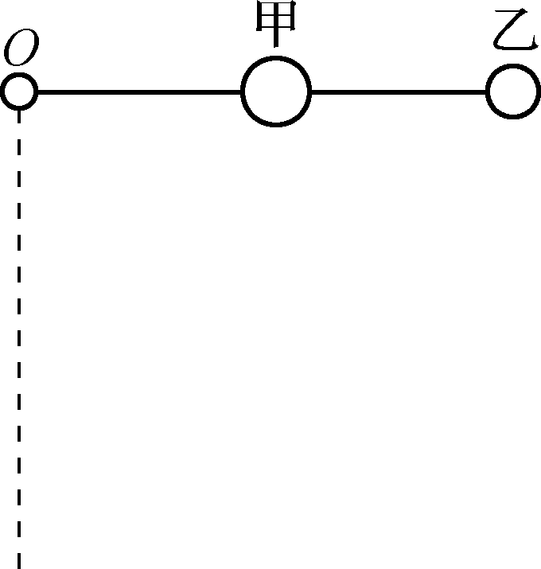8. (2020·南京一模)如图所示，质量不计的细直硬棒长为2L，其一端O点用铰链与固定转轴连接，在细棒的中点固定质量为2m的小球甲，在细棒的另一端固定质量为m的小球乙．将棒置于水平位置由静止开始释放，棒与球组成的系统将在竖直平面内做无阻力的转动．则该系统由水平位置转到竖直位置的过程中(　　)

A. 系统的机械能不守恒

B. 系统中细棒对乙球做正功

C. 甲、乙两球所受的向心力不相等

D. 乙球转到竖直位置时的速度比甲球小

**配套练习p51 动滑轮**

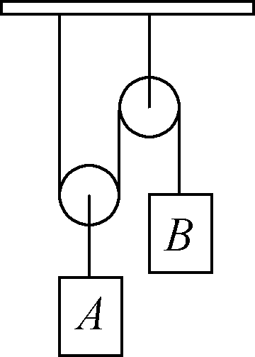9. (2021·盐城期中调研)如图所示，轻质动滑轮下方悬挂重物A，轻质定滑轮下方悬挂重物B，悬挂滑轮的轻质细线竖直．开始时，重物A、B处于静止状态，释放后A、B开始运动．已知A、B的质量均为m，假设摩擦阻力和空气阻力均忽略不计，重力加速度为g，当A的位移为h时(　　)

A. B的位移为2h，方向向上 B. A、B速度大小始终相等

C. A的速度大小为 D. B的机械能减少2mgh

**高三第一次月考 动量守恒 板车模型**

**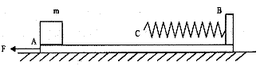**16. 如图，质量为M=4kg的木板AB静止放在光滑水平面上，木板右端B点固定一根轻质弹簧，弹簧自由端在C点，C到木板左端的距离L=0.5m，质量为m=1kg的小木块（可视为质点）静止放在木板的左端，木块与木板间的动摩擦因数为IMG_256，木板AB受到水平向左的恒力F=14N，作用一段时间后撤去，恒力F撤去时木块恰好到达弹簧自由端C处，此后运动过程中弹簧最大压缩量x = 5cm，IMG_257。求：  
(1) 水平恒力F作用的时间t；  
(2) 拆去F后，弹簧的最大弹性势能Ep；(3) 整个过程产生的热量Q。

**高三第一次月考 机械能**

1. 在奥运比赛项目中，高台跳水是我国运动员的强项。质量为m的跳水运动员进入水中后受到水的阻力而竖直向下做减速运动，设水对他的阻力大小恒为F，那么在他减速下降深度为h的过程中，下列说法正确的是（g为当地的重力加速度）

A．他的动能减少了Fh B．他的重力势能减少了mgh  
C．他的机械能减少了(F－mg)h D．他的机械能减少了Fh